**成绩特殊比例设置操作流程**

**——期末考核不及格、补修**

1.登录教务系统，切换教师角色——成绩录入【教师】——选择录入课程。

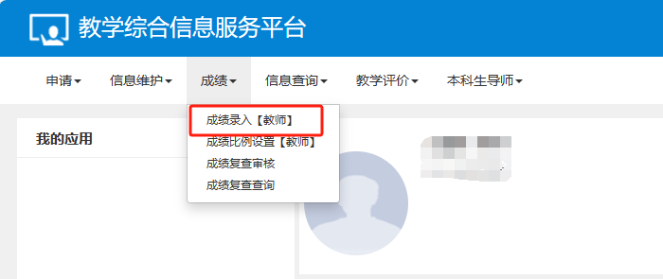

1. 期末考核不合格学生点击特殊比例——设置该生的成绩分项比例：平时0%期末100%，选择特殊处理原因：期末不及格——点击确定——录入学生成绩即可。

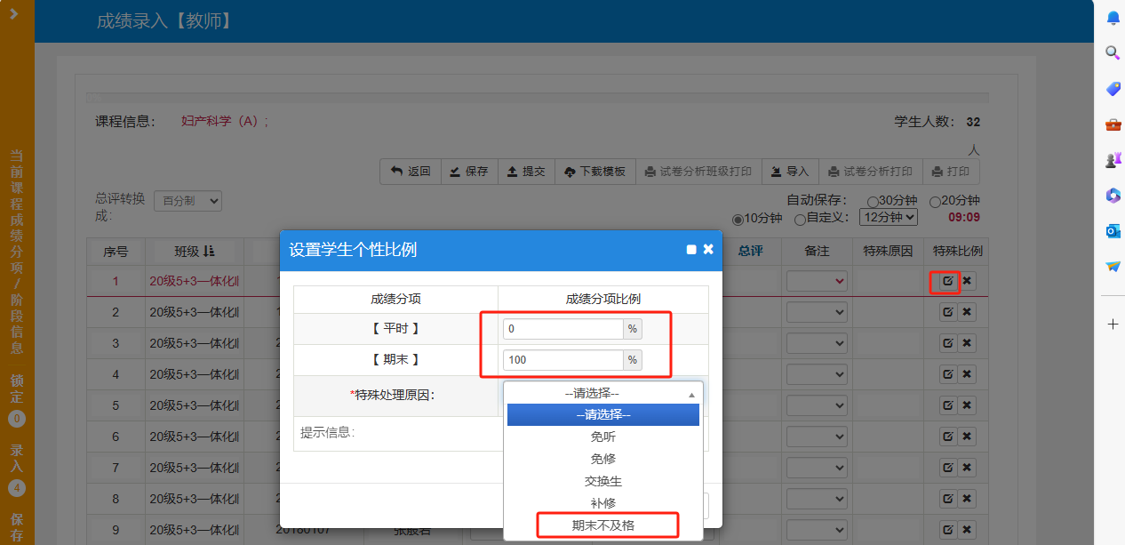

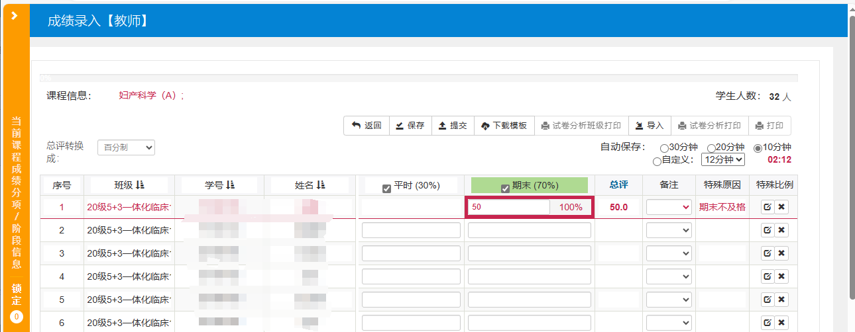

3.若使用模板批量导入成绩，可在导入成绩后根据步骤2调整部分学生成绩分项比例。

4.保存提交。

5.补修学生若成绩录入比例与其余学生不同时，成绩分项比例设置参考以上步骤，特殊处理原因选择补修。